Scenariusz 9 - Ćwiczenia wymowy głoski „dż”
Ćwiczenia oddechowe
- „Łatki żyrafy”

- „Tunel”. Zgnieć kartkę papieru w kulkę. Dmuchnij tak, aby kulka trafiła do tunelu – rolki od papieru toaletowego.
Ćwiczenia artykulacyjne
- Ćwicz razem z postaciami z obrazka.
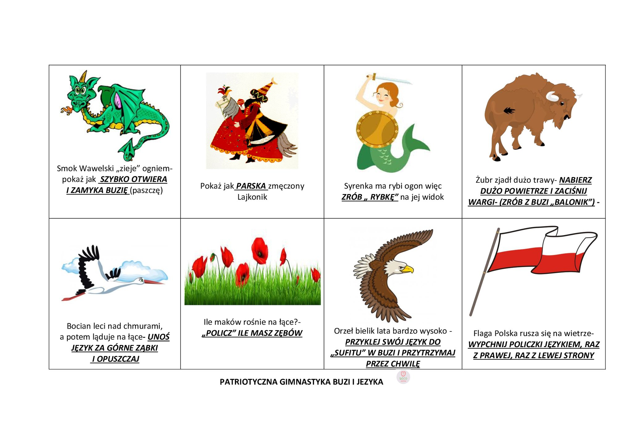
2. „Zęby wiewiórki”.
W małym parku mieszka łączymy zęby, rozchylamy wargi
Figlarka i śmieszka stukamy zębami
Tutaj zerwie szyszkę dolne zęby gryzą górną wargę
Tam zerwie orzeszka górne zęby gryzą dolną wargę

Ćwiczenia wymowy głoski „dż”
- Wyliczanka „Przejażdżka Dżina”. Naucz się na pamięć.

Dżentelmen Dżin
Wyjeżdża dżipem
Na przejażdżką w dżungli
Przed świtem.

- Wiersz „Bułeczki drożdżowe”. Powtarzaj treść wiersza.

Rośnie ciasto na bułeczki,
drożdże to sprawiają.
Potem w ciasta kawałeczki ręce babci dżem wykładają.
Bułeczki drożdżowe babci, a w środku dżem porzeczkowy.
Lepsze od innych łakoci lepsze niż tort orzechowy.

Karta pracy
Pokoloruj obrazki, nazwij je.

